全国2007年1月高等教育自学考试
物理（工）试题
课程代码：00420
一、单项选择题（本大题共10小题，每小题2分，共20分）
在每小题列出的四个备选项中只有一个是符合题目要求的，请将其代码填写在题后的括号内。错选、多选或未选均无分。
1．一质点在平面上运动，已知质点运动方程为x=at²，y=bt²(其中a、b为常量)，则该质点运动轨迹为（ ）
A．双曲线 B．抛物线
C．圆周 D．直线
2．有两瓶气体，一瓶是氦气，另一瓶是氢气(均视为刚性分子理想气体)，若它们的压强、体积和温度均相同，则氢气的内能是氦气的（ ）
A．$\frac{1}{2}$倍 B．1倍
C．$\frac{5}{3}$倍 D．2倍
3．下列说法正确的是（ ）
A．带正电的物体电势一定为正
B．电势为零的物体一定不带电
C．电场强度为零的点，电势一定为零
D．电势与电势零点有关
4．关于感生电场，以下说法正确的是（ ）
A．变化的磁场产生感生电场
B．变化的电场产生感生电场
C．电荷产生感生电场
D．稳恒电流产生感生电场
5．一个轻质弹簧竖直悬挂。当一物体系于弹簧的下端时，弹簧伸长了l而平衡。则此系统作简谐振动时振动的固有角频率为（ ）
A．$ω=\frac{g}{l}$ B．$ω=\sqrt{\frac{g}{l}}$
C．$ω=\frac{l}{g}$ D．$ω=\sqrt{\frac{l}{g}}$
6．一列平面简谐波的波长为4m。在波源振动相位增加π的时间内，波传播的距离为（ ）
A．1m B．2m
C．3m D．4m
7．用波长为λ的单色光垂直入射空气中的介质薄膜，薄膜的厚度为h，折射率为n，在薄膜上、下表面反射光干涉加强的条件是（ ）
A．$\text{nh}+\frac{λ}{2}=kλ$ B．$\text{nh}+\frac{λ}{2}=(2k+1)\frac{λ}{2}$
C．$2\text{nh}+\frac{λ}{2}=kλ$ D．$2\text{nh}+\frac{λ}{2}=(2k+1)\frac{λ}{2}$
8．一个物体高速运动，其质量是静质量的2倍。则此时物体的动能和静能的比值是（ ）
A．1 B．2
C．3 D．4
9．在康普顿散射实验中，若将散射角由60°变为90°，则x射线波长的改变应为原来的
（ ）
A．1倍 B．1.5倍
C．2倍 D．3倍
10．将测量值0.03546Km用科学记数法表示，正确的是（ ）
A．0.3546×10⁻¹Km B．3.546×10⁻²Km
C．35.46×10⁻³Km D．3546×10⁻⁵Km
二、填空题I（本大题共11空，每空2分，共22分）
请在每小题的空格中填上正确答案。错填、不填均无分。
11．一质点沿x轴运动，运动学方程为x=3+5t+6t²-t³，其中x单位为米(m)，t的单位为秒(s)。则质点在t=0到t=1s过程中的平均速度$\bar{v}$=______________m／s；质点在t=1s时刻的速度v=______________m／s。
12．若将氧气的热力学温度提高一倍，则氧分子的平均速率是原来的______________倍。
13．平行板电容器在保持电量不变的条件下，若将两极板间距增大为原来的2倍，则电容器的电能变为原来的______________倍。
14．质点作简谐振动的周期为T，则质点在振动过程中相位增加$\frac{π}{2}$所需要的时间是______________。
15．一列简谐波沿x轴正向传播，其振幅为0.02m，频率为50Hz，波速为20m／s。在x=0处，波引起的质点振动(以余弦函数表示)的初相为零，则该简谐波的波长为__________m，波的表达式为y＝______________m。
16．对于单缝衍射第一级明纹，单缝划分为______________个半波带。
17．一列火车以0.6c的速度经过月台(c为真空中的光速)，月台上的人测得火车长度为100m，则火车上的人测得火车的长度应该为______________m。
18．若光子的动量是p，则其波长等于______________，能量等于______________。
三、填空题II（在下列6道填空题中，只选答其中1道题2分）
先把选做的1道题的题号填写在下面方框中括号内，再将答案填写在括号右边的空格内。答案写在原题空格内无分。
题 号 | 答 案
（ ）
19．获得受激辐射光放大的必要条件是实现 ××× 。
20．激光束与普通光源发出的光束比较有很多优异的特性，其中最基本的两个特性分别是：单色性好的相干光束和 ××× 好的强光束。
21．通常在p型半导体中掺的杂质是 ××× 价元素。
22．n型半导体中的多数载流子是 ××× 。
23．超导磁悬浮的原理来自超导体的 ××× 效应。
24．按照粒子物理的夸克模型，重子都由三个夸克组成，而介子都由一个夸克和一个 ××× 组成。
四、简单计算题（本大题共3小题，每小题4分，共12分）
25．一无限长载流导线，电流为I，弯成如题25图所示形状，其中弯曲部分为半径为R的四分之一圆周。求O点的磁感应强度B的大小。
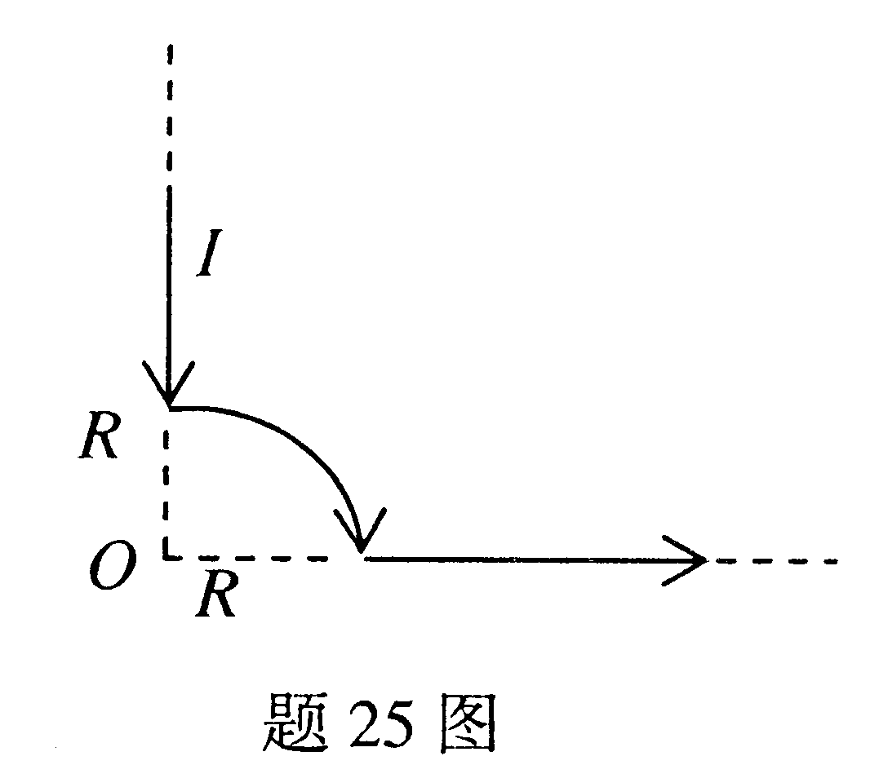
26．迈克耳孙干涉仪所用光的波长为600nm，在仪器的可动反射镜移动过程中，共观察到40个条纹移动，求可动反射镜移动的距离。
27．设波长为λ＝500nm的平行光垂直入射到光栅常数为0.02mm的光栅上。试求第二级明条纹的衍射角。（1nm=10⁻⁹m）
五、计算题（本大题共6小题，共44分）
28．（本题8分）一质量为1.0kg的质点在力F作用下沿x轴运动，已知质点的运动学方程为x=3t-4t²+t³，x的单位为米（m），t的单位为秒（s）。
（1）求t=0和t=4s时质点的速度；
（2）求在t=0到t=4s过程中，F给质点的冲量；
（3）求在t=0到t=4s过程中，F对质点做的功。
29．(本题6分)如题29图所示，一细杆长度为l，质量为m₁，可绕在其一端的水平轴O自由转动，转动惯量I＝$\frac{1}{3}m_{1}l^{2}$。初时杆静止于平衡位置，一质量为m₂的子弹以速率v沿杆的垂向击入杆中心后以速率v／2穿出，求杆获得的角速度。
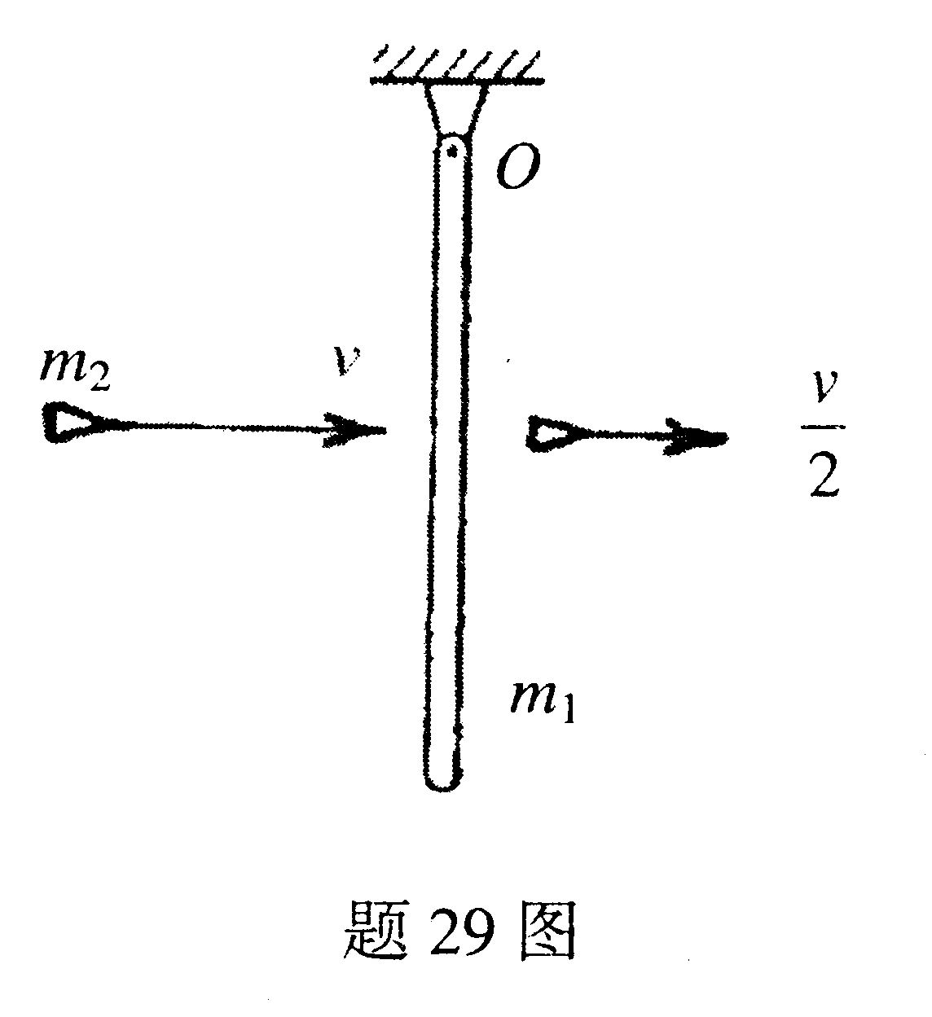
30．(本题7分)为了使刚性双原子分子理想气体在等压膨胀过程中对外作功2J，必须传给气体多少热量?
31．（本题8分）真空中有一半径为R的均匀带电球体，带电量为Q。
（1）求与带电球同心，半径为r的球面上的电通量；（分r≤R，r>R两种情况计算）
（2）求r>R区域的场强的大小和方向。
32．（本题8分）一载流细圆环线圈，电流强度为I，半径为R。
（1）求圆环线圈磁矩的大小；
（2）将圆环线圈置于均匀外磁场B中，且圆面法线与B的方向垂直，求圆环线圈所受
磁力矩的大小。
33．(本题7分)长直导线载流为I，在长直导线旁有一宽为a，高为b的矩形线框，线框与长直导线共面，且线框的一对边与长直导线平行。线框以速度v向右平动，当线框运动到与长直导线的距离为d时(如题33图所示)，求线框回路中感应电动势的大小。
